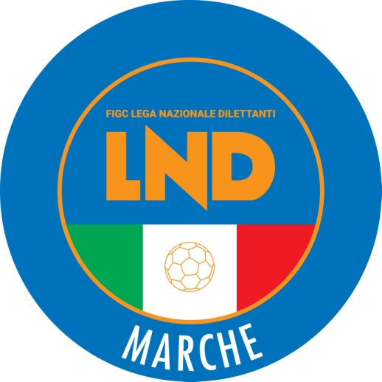 | Federazione Italiana Giuoco Calcio  Lega Nazionale Dilettanti  COMITATO REGIONALE MARCHE  Via Schiavoni, snc - 60131 ANCONA  CENTRALINO: 071 285601 - FAX: 071 28560403  sito internet: www.figcmarche.it  e-mail: crlnd.marche01@figc.it  pec: marche@pec.figcmarche.it
Stagione Sportiva 2021/2022

Comunicato Ufficiale N° 238 (Coppe) del 14/05/2022

SOMMARIO

SOMMARIO 1
COMUNICAZIONI DELLA F.I.G.C. 1
COMUNICAZIONI DELLA L.N.D. 1
COMUNICAZIONI DEL COMITATO REGIONALE 1
NOTIZIE SU ATTIVITÀ AGONISTICA 1

COMUNICAZIONI DELLA F.I.G.C.

COMUNICAZIONI DELLA L.N.D.

COMUNICAZIONI DEL COMITATO REGIONALE

COPPA MARCHE SECONDA CATEGORIA

Società qualificate per la finale:
SENIGALLIA CALCIO
ASS. AGRARIA CLUB

Gara di Finale

Martedì 24.05.2022 ore 20,30 – Campo Federale “G. Paolinelli” di Ancona, via Schiavoni snc
SENIGALLIA CALCIO – AGRARIA CLUB

Modalita’ di svolgimento gara
Incontro unico (società ospitante prima nominata):
verranno disputati due tempi regolamentari di 45’ ciascuno;
in caso di parità al termine dei tempi regolamentari si procederà a battere i tiri di rigore, in conformità all’art. 7 del Regolamento di Giuoco.

NOTIZIE SU ATTIVITÀ AGONISTICA

COPPA MARCHE SECONDA CATEGORIA
RISULTATI

RISULTATI UFFICIALI GARE DEL 10/05/2022
Si trascrivono qui di seguito i risultati ufficiali delle gare disputate

GIRONE SF - 1 Giornata - A
AGRARIA CLUB | - TELUSIANO CALCIO A.S.D. | 5 - 4 | *
SENIGALLIA CALCIO | - JUVENTUS CLUB TOLENTINO | 4 - 1

- Dopo i tiri di rigore
GIUDICE SPORTIVO
Il Giudice Sportivo Agnese Lazzaretti, con l'assistenza del segretario Angelo Castellana, nella seduta del 14/05/2022, ha adottato le decisioni che di seguito integralmente si riportano:
GARE DEL 10/ 5/2022
PROVVEDIMENTI DISCIPLINARI
In base alle risultanze degli atti ufficiali sono state deliberate le seguenti sanzioni disciplinari.
CALCIATORI ESPULSI
SQUALIFICA PER UNA GARA EFFETTIVA
MATTIACCI RICCARDO | (JUVENTUS CLUB TOLENTINO)
CALCIATORI NON ESPULSI
SQUALIFICA PER UNA GARA EFFETTIVA PER RECIDIVITA' IN AMMONIZIONE (II INFR)
GJOCI ALKET | (AGRARIA CLUB) |  | PALLOTTO ALBERTO | (TELUSIANO CALCIO A.S.D.)
I AMMONIZIONE DIFFIDA
FAZZINI LUCA | (AGRARIA CLUB) |  | CANONICI NICOLO | (SENIGALLIA CALCIO)
FERMANI EMANUELE | (TELUSIANO CALCIO A.S.D.) |  | RE FRANCESCO | (TELUSIANO CALCIO A.S.D.)

Le ammende irrogate con il presente comunicato dovranno pervenire a questo Comitato entro e non oltre il 24/05/2022.

Pubblicato in Ancona ed affisso all’albo del C.R. M. il 14/05/2022.

Il Segretario  (Angelo Castellana) | Il Presidente  (Ivo Panichi)

